河南中医药大学第一附属医院新院区泌尿外科诊疗设备购置项目合同

甲方（需方）：河南中医药大学第一附属医院
乙方（供方）：河南省万事通医疗产业集团有限公司
依据 河南中医药大学第一附属医院新院区泌尿外科诊疗设备采购项目（招标/项目编号：
招标编码：豫财招标采购-2024-1206 ；项目编码：豫政采（2）20241883-1）的评审结果，现依照《中华人民共和国民法典》及有关法律、法规、规章规定的内容，为明确供、需双方责任，双方达成如下协议：
1、合同标的与合同价格
品 名 | 制造商 | 规格型号 | 质保期 | 数量 | 单价（元） | 金额(元)
术中可视化超声引导系统 | 通用电气医疗系统（中国）有限公司 | 1300-45 | 5年 | 1 | 1460000 | 1460000
铥激光治疗机 | 上海瑞柯恩激光技术有限公司 | SRM-TIMUA | 5年 | 1 | 630000 | 630000
内窥镜手术刨削器 | 上海瑞柯恩激光技术有限公司 | SRM-S2VA | 5年 | 1 | 170000 | 170000
电切内窥镜 | 沈阳沈大内窥镜有限公司 | J0330E | 5年 | 2 | 40000 | 80000
尿道膀胱镜 | 沈阳沈大内窥镜有限公司 | NP-3 | 5年 | 2 | 28000 | 56000
合同总价（小写）：人民币：2396000.00
合同总价（大写）：人民币 ：贰佰叁拾玖万陆仟元整
备注说明：
- 合同总价包括但不限于设备费、运至甲方指定地点的运输费、保险费、伴随服务费、安装调试费、质保期内的维修维护费（人为损坏的除外）、操作人员培训费、国家强制要求检验费用、税费等所产生的一切费用。
- 乙方向甲方提供由（河南省万事通医疗产业集团有限公司、上海瑞柯恩激光技术有限公司）出具对本合同项下设备全免费维保 五 年确认函。
3、合同货物的技术参数等详见合同附件。

2、质量要求和技术标准
2.1质量要求：乙方应保证所供货物是全新的，未使用过的，并必须达到或高于协商要求及投标（报价）承诺。
2.2技术标准：合同货物应符合产品说明所述的技术规格和标准。如果没有提及适用标准，则应符合货物来源国适用的国家标准，这些标准必须是有关机构发布的最新版本的标准。
2.3乙方保证，其提供的合同货物具备相关资质证明（证书），并且满足国内医疗行业管理的有关规定。
3、交货
3.1交货方式：乙方负责送货到交货地点完成安装调试，并承担运输过程中发生的一切费用及风险。
3.2交货期：自合同签订之日起 15 日历天内交货安装调试完毕。
3.3交货地点： 采购人指定地点 。
4、供货清单及包装、运输要求
4.1供货清单：包括产品主机、随机备品备件、专用工具的名称及数量。（详情见合同附件）
4.2包装及运输要求：
4.2.1乙方所提供的全部货物是厂家出厂的原包装。
4.2.2乙方提供的全部货物须采用相应标准及保护措施进行包装，这种包装方式适用于相应的运输方式，并有良好的防潮、防震、防锈和防野蛮装卸等保护措施，以便保证货物安全运抵现场。货物在运输过程中所发生锈、损坏和丢失及其他任何损失由乙方承担责任和费用。
4.2.3每件包装应附有详细装箱清单和质量合格证书。
5、验收
5.1合同货物到达交货地点且乙方完成安装、调试工作后，甲乙双方同意，货物由甲方验收并以甲方的验收意见为准。合同货物安装调试后经甲方验收合格视为最终验收合格。
5.2乙方应积极配合甲方建立确保货物安全运行的工作环境，并对完善相应的操作规范等工作制度提出专业性的意见和建议。
5.3合同货物验收时，由甲方签署货物验收单。
5.4乙方应派代表参与验收过程，乙方未派代表参与或对验收意见有异议但未在3个工作日内书面提出的，视为乙方对验收意无异议。如乙方在验收完成后3个工作日内书面提出异议，以甲方委托的第三方验收意见为准。
5.5最终验收合格后，乙方应在甲方要求的时间内直接交付甲方使用。合同货物交付使用前由乙方负责保管，合同货物的毁损或灭失风险由乙方承担。
5.6甲方根据本合同约定提出换货、退货或解除合同的，乙方应在收到甲方通知后3个工作日内自行收回不符合合同约定的货物，并承担因退换货或解除合同所产生的一切费用。
6、售后服务
6.1质保期为货物经最终验收合格之日起 60 个月。质保期内，乙方向甲方提供免费服务（若设备有主机系统软件还应提供免费主机系统软件升级）和免费更换（人为损坏除外）。
6.2故障响应时间：在质保期内接到甲方通知后，乙方需在 4 小时内到达， 24小时内修复；24 小时内无法修复的，乙方提供相应配置的代用设备或更换新设备，以保证甲方工作生产不中断，其中发生一切费用由乙方承担。特殊情况下，由乙方与甲方协商，并经甲方同意后在双方约定的时间内完成设备的修复或更换。
6.3质保期内，设备开机率须≥98%。若90%≤设备开机率＜98%，则质保期按1:3延长；若80%≤设备开机率＜90%，则免费保修期按1:5延长；若设备开机率＜80%，乙方应予以无条件退货。
6.4质保期结束后，乙方仍应负责提供终身维修服务，但只能收取零配件费，零配件价格不得高于市场同类产品价格。乙方保证能长期提供维修配件，具体的维修服务协议待质保期满另行签订。
6.5回访及不定期维修：乙方承诺对所有维修服务工作进行定期回访（ 每月 一次），乙方应每 6 个月向甲方提供维修服务，维修报告应包括每次维修或保养到场时间、维修持续时间、故障地方、更换的配件等，并接受甲方的监督和检查。甲方可根据合同货物的使用情况要求乙方在规定时间内免费为合同货物进行检修、日常维护及保养服务，以保证合同货物的长期正常使用。
6.6技术培训：乙方应向甲方免费提供合同货物的操作使用及基础维护的培训，直至使用单位的技术人员能完全掌握设备操作技能。
6.7技术资料：乙方应向甲方提供完整的中文技术资料，包括：产品验收标准，技术说明书，使用说明书，操作手册，设备安装调试材料，安装维修手册，维修线路原理图及其维修资料，零部件目录，备品备件易耗件清单（含价格）及专用工具清单（如有的话），代理商与厂家之间的维保合同（如乙方为设备代理商）等文件资料。
7、付款条件与方式
7.1付款条件
乙方同意，甲方按7.2约定的付款进度将相应款项汇入乙方指定账户。乙方账户信息如下：
户 名： 河南省万事通医疗产业集团有限公司 。
开 户 银 行： 中原银行郑州薛岗街支行 。
账 号： 410137010170026701 。
7.2履约保证金及付款方式：采用以下 7.2.1 方式。
7.2.1履约保证金
7.2.1.1合同签订前乙方向甲方支付合同总额的5%，计人民币 119800 元（大写人民币： 壹拾壹万玖仟捌佰 元整）作为履约保证金，自验收合格之日起自动转为质量保证金。
7.2.1.2甲方验收合格并实际交付使用后90个工作日内，甲方凭乙方开具的100%合同总价的增值税普通发票（一般纳税人）及双方签署的《采购合同》向乙方支付至合同总价的100%，即：人民币 2396000 元（大写人民币：贰佰叁拾玖万陆仟 元整）。待设备验收合格并安全运行 五 年（自验收合格之日起计算），如无质量及售后服务等其他违约事项，甲方向乙方无息退还质量保证金。
8.知识产权
乙方须保障甲方在使用该货物或其任何一部分时不受到第三方关于侵犯专利权、商标权或工业设计权等知识产权的指控。如果任何第三方提出侵权指控与甲方无关，乙方须与第三方交涉并承担可能发生的责任与一切费用。如甲方因此而遭致损失的，乙方应赔偿该损失。
9、违约责任
9.1乙方未能按时交货或未能按时交付使用的，每逾期一日，乙方应支付逾期交货货款 1‰违约金。逾期超过 30 个日历日，甲方有权单方解除本合同，乙方应另外支付合同总价 5% 的违约金。
9.2合同货物验收不合格的，甲方有权选择解除合同或换货。如甲方选择换货，乙方重新供货导致的交货延期的，按9.1条处理；若甲方选择单方解除合同的，乙方支付合同总价 5% 的违约金。
9.3乙方提供的货物不符合2.3条规定，在合同货物最终验收合格前发现的，按9.2条处理；在合同货物最终验收合格后发现的，甲方有权退货，如甲方已支付货物价款，乙方应在甲方规定的时间内予以返还，此外，乙方应另外向甲方支付合同总价 5% 的违约金（如验收合格后发现货物不合格，由甲方委托的第三方鉴定确认）。
9.4乙方的投标（报价）资料有弄虚作假、隐瞒事实内容等情形，在合同货物最终验收合格前发现的，按9.2条处理；在合同货物最终验收合格后发现的，甲方有权退货，如甲方已支付货物价款，乙方应在甲方规定的时间内予以返还，此外，乙方应另外向甲方支付合同总价 5% 的违约金。（如验收合格后发现货物不合格，由甲方委托的第三方鉴定确认）。
9.5因乙方原因导致退换货的，乙方应承担退换货所需的一切费用。如乙方未在规定的时间内收回不合格的货物，甲方不对上述货物的灭失或损坏承担任何责任。如乙方逾期超过 30 个日历日仍未收回的，甲方有权自行处理上述货物。
9.6质保期内，若乙方实际的维修响应（到达现场）时间不满足本合同要求的，每次应支付 1‰ 违约金，甲方有权另聘第三方对设备提供技术维修服务，由此产生的维修费用由乙方承担；乙方未按照本合同其他要求及投标（报价）文件售后服务承诺书的条款履行义务的，每次应支付 1% 违约金。
9.7除本合同另有约定外，在补救违约而采取的任何其他措施未能实现的情况下，即在甲方发出违约通知后 10 个日历日内乙方仍未纠正其任何一种违约行为，甲方有权单方解除本合同，乙方除应退还甲方已支付的款项外，还应向甲方支付合同总价 5% 的违约金。
9.8本合同约定的违约金无法弥补甲方损失的，乙方应继续承担相应的赔偿责任。甲方有权直接从未付的款项中扣除乙方根据本合同应付未付的违约金，赔偿金等。
10、不可抗力
10.1因不可抗力造成违约的，遭受不可抗力一方应及时向对方通报不能履行或不能完全履行的理由，并在随后取得有关主管部门证明后的 15 个日历日内向另一方提供不可抗力发生以及持续期间的充分证据。基于以上行为，允许不可抗力一方延期履行、部分履行或不履行合同，并根据情况可部分或全部免于承担违约责任。
10.2本合同中的不可抗力指不能预见、不能避免并不能克服的客观情况。该情况包括但不限于：自然灾害如地震、台风、洪水、火灾等；政府行为；法律规定或其适用的变化以及其他任何无法预见、避免或者控制的事件。
10.3当事人一方因不可抗力的原因不能履行合同的，应及时通知对方，以减轻可能给对方造成的损失，并应当在合理期限内提供证明。
11、保密及廉洁条款
11.1保密条款：双方应对本协议的内容（包括补充协议）及在本协议的签订、履行过程中获悉的对方所有商业信息（秘密信息）和相关资料承担保密义务，未经对方的事先书面同意，不得向第三方透露或以履行本合同以外的目的使用相关秘密信息，造成损失的应向对方承担赔偿责任。
11.2廉洁条款：双方员工不得以任何形式向对方相关人员提供回扣或返利。对于一方员工未经授权擅自向另一方做出的承诺，双方一概不予承认，由此造成的损失，由过错方自行承担。
12、合同的转让
乙方不得擅自部分或全部转让其应履行的合同义务。
13、合同纠纷处理方式
因本合同或与本合同有关的一切事项发生争议，由双方友好协商解决。协商不成的，任何一方均可向甲方住所地有管辖权的人民法院提起诉讼。
14、其他约定
14.1招标文件、投标文件和招标现场谈判补充的条款是本合同的有效组成部分，具有与本合同同等的法律效力。
14.2上述条款如有未尽事宜，应经过双方协商一致后以书面补充，作为附件，具有与本合同同等的法律效力。
14.3本合同一式 柒 份，甲方执 伍 份，乙方执 贰 份，具有同等法律效力。
14.4本合同自双方签订并加盖公章之日起生效。

甲 方：河南中医药大学第一附属医院 乙 方：河南省万事通医疗产业集团有限公司
单位地址：郑州市人民路19号 单位地址：河南省郑州市管城回族区鼎瑞街005号1号仓库2层2008室
法定代表人： 法定代表人：李永茂
授权代表： 授权代表：
签订时间： 签订时间：
电话：0371-66233134 电话：15838294410
开户银行：中国工商银行郑州花园路支行 开户银行：中原银行郑州分行
账号：1702020609008904944 账号：410199010360151205

1、设备技术参数
1 | 术中彩色多普勒超声诊断仪 | 19”TFT (IPS) LCD 显示屏，显示屏可旋转：可横向或纵向显示，分辨率1024×1280
1 | 术中彩色多普勒超声诊断仪 | 15”触摸屏（LCD面板）：密封玻璃键盘，易于消毒灭菌。玻璃键盘高度及角度可调节，支持触觉反馈，可自定义按键，有6种交互反馈音，可集成帮助系统
1 | 术中彩色多普勒超声诊断仪 | 实时双平面显示：显示双平面探头有两个不同的成像平面凸阵和线阵组成
1 | 术中彩色多普勒超声诊断仪 | 可激活成像探头接口：3个相同规格的无针式探头接口
1 | 术中彩色多普勒超声诊断仪 | 最大显示深度 30cm
1 | 术中彩色多普勒超声诊断仪 | 电子凸阵探头9040：中心频率：2.5MHz-6.0MHz扫描角度≥60°探头上具有快捷键，可进行探头切换、图像冻结、图像存储等操作。
1 | 术中彩色多普勒超声诊断仪 | 探头防护等级：探头具备专用防水盖，满足IP57防尘防水标准，可耐受浸泡清洗和消毒
1 | 术中彩色多普勒超声诊断仪 | 操作面板:防液体泼溅，可使用医用乙醇擦拭
2 | 铥激光治疗机 | 激光波长1940nm
2 | 铥激光治疗机 | 组织穿透深度0.2mm
2 | 铥激光治疗机 | 最大输出功率80W
2 | 铥激光治疗机 | 激光器类型：光纤激光器
2 | 铥激光治疗机 | 激光终端输出能量不稳定度：±5%
2 | 铥激光治疗机 | 激光终端输出能量复现性：±5%
2 | 铥激光治疗机 | 治疗光纤（Raykeen-550、Raykeen-800)组成
2 | 铥激光治疗机 | 指示光：绿色，波长532±20nm
2 | 铥激光治疗机 | 功率步进调节1W
2 | 铥激光治疗机 | 指示光功率1.48mW
3 | 内窥镜手术刨削器 | 最大转矩88mN·m
3 | 内窥镜手术刨削器 | 最高输出转速：2500r/min
3 | 内窥镜手术刨削器 | 调速范围10档可调
3 | 内窥镜手术刨削器 | 刀具外径规格有：4.5mm、4.2mm、4.0mm三种
3 | 内窥镜手术刨削器 | 噪声：61-62 db
4 | 电切内窥镜 | 视场角≥65°，视向角≥30
5 | 尿道膀胱镜 | 1、视场角≥0°，视向角≥70°
5 | 尿道膀胱镜 | 2.设计光学工作距离≥20mm
5 | 尿道膀胱镜 | 3.镜鞘器械通道最小直径≥4.5mm
5 | 尿道膀胱镜 | 4.镜鞘、操作器插入部工作长度≥230mm

2、设备配置单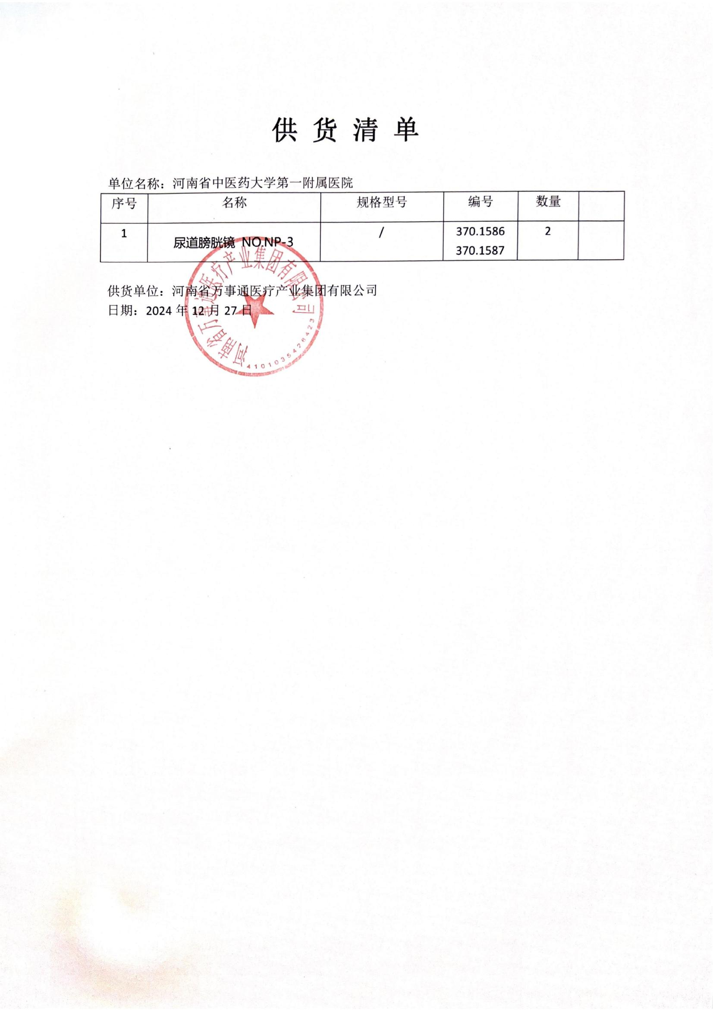
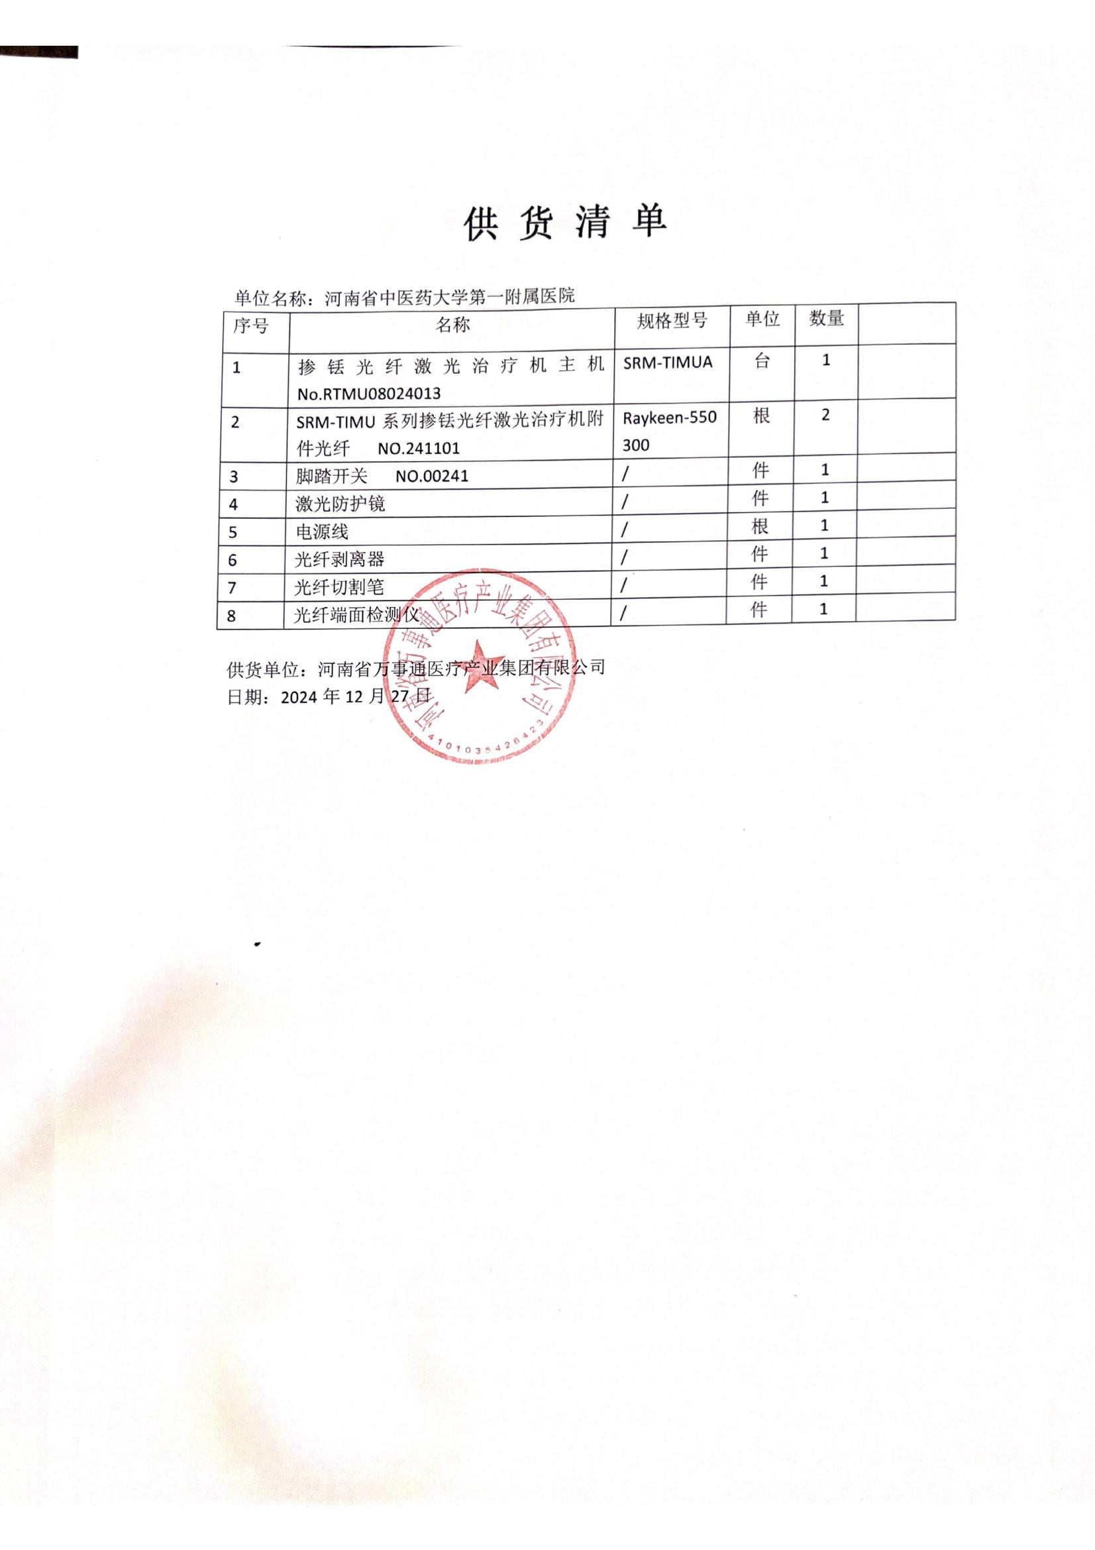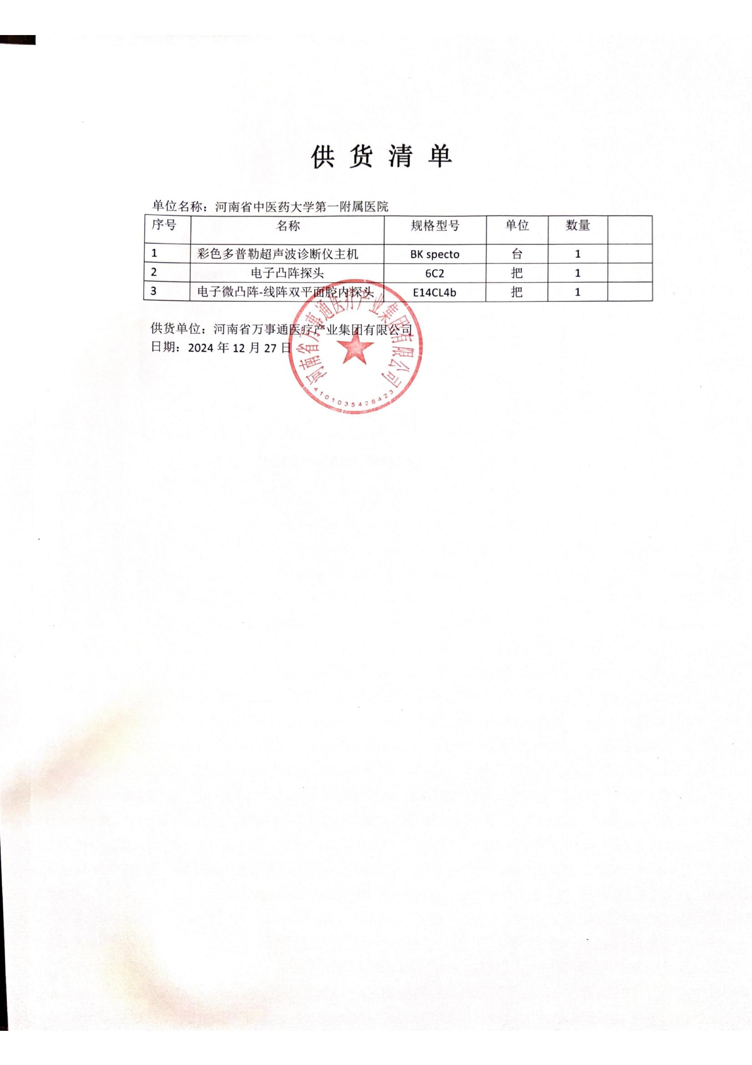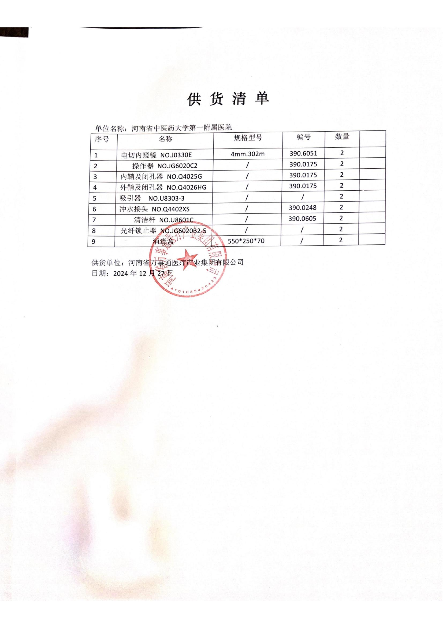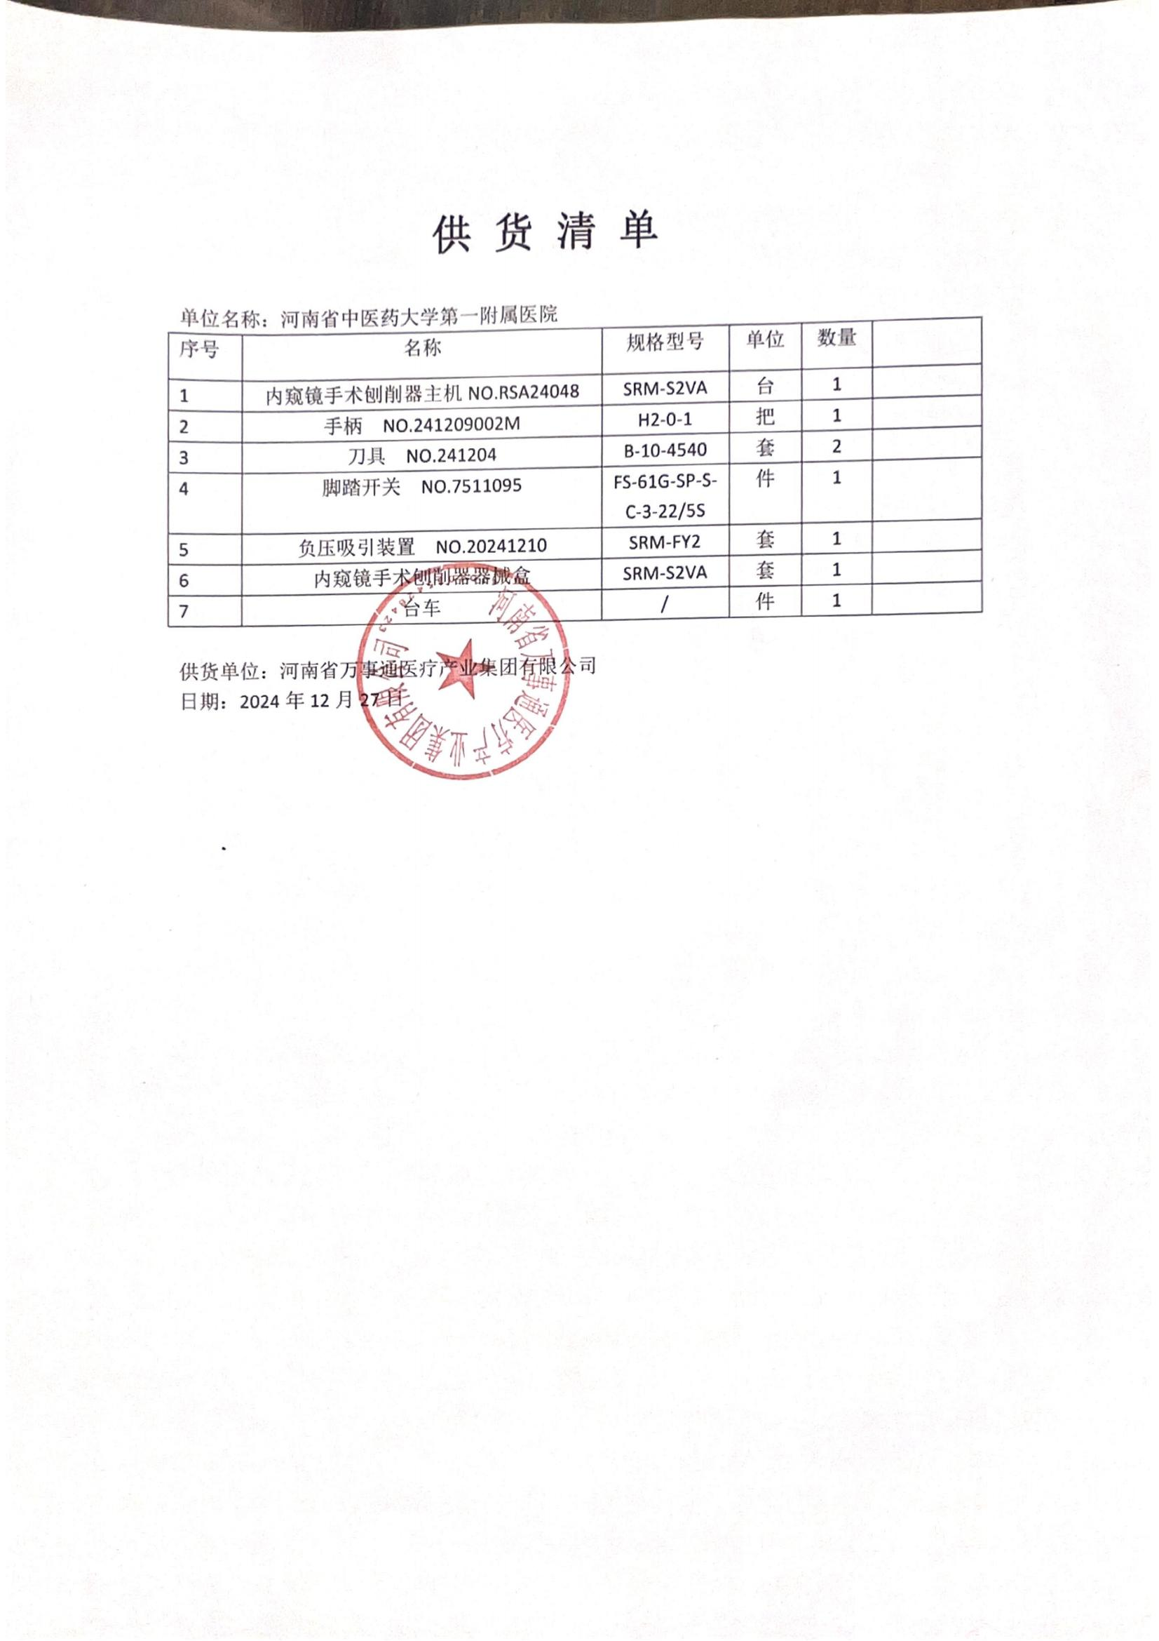
- 预防性维修计划
质保期内保证措施
1. 在质保期内，提供免费的设备维修和更换服务（除人为损坏外）。对于设备出现的质量问题，将根据问题的严重程度采取不同的措施。如果是轻微的故障，将通过远程诊断或现场维修的方式进行修复；如果是严重的部件损坏，将免费更换新的部件。
2. 技术支持
提供7×24小时的技术支持服务。医疗机构可以随时通过电话、电子邮件等方式咨询设备的使用、操作、维护等技术问题。同时，定期（每季度）派遣技术专家到医疗机构进行设备的巡检，对设备的使用情况进行评估，为医护人员提供技术培训和操作指导。
3. 配件供应
在质保期内，确保所有配件的及时供应。建立配件库存管理系统，根据设备的销售情况和故障率，合理储备常用配件。对于特殊配件，将在接到需求后的[3]个工作日内发货，确保设备的维修不会因为配件短缺而延误。
4. 设备升级
如果在质保期内有设备的软件或硬件升级计划，将免费为医疗机构提供升级服务。升级将提高设备的性能、安全性或功能，例如，术中可视化超声引导系统的软件升级可能会提高超声图像的处理算法，使图像更加清晰；内窥镜手术刨削器的硬件升级可能会提高动力系统的效率等。
5、应急处理措施及时间安排
对于设备突发的紧急故障事件，我们2小时响应，接获报修电话后，若电话交流无法解决，则在接获报修电话后24小时内到达现场，提供突发性问题的解决措施及特殊紧急处理措施。同时，我司工程师在与院方工程师电话交流初步确定为硬件故障后，携带相应的备件上门检修。
维修所用工具均为安全、合格的工具，根据国家相关法规，我方需要参加强制检定的工具均保证在有效期内，原厂专用工具一应俱全，如X-ray Beam accessory， QAP suitcase，IQST suitcase，EMERGENCY KIT FOR System Control Cabinet.等
如果出现现场工程师不足以解决设备问题的，现场工程师通过连线全球工程师中心，及时从全球的同型号维修案例库中寻找相同或类似的故障类型，通过工程师中心资深工程师的在线指导，及时解决故障问题。
如果通过上述过程，现场工程师仍旧不能解决故障问题，我们将通过寻求公司在全国乃至全球最有经验的同类型设备的维修工程师前往现场，务必帮助客户解决故障问题。
6、突发状况发生后的改进措施
如果您的设备一旦停机，数分钟都意义重大，是公司即时服务中心让您的设备重新正常运转所需的时间。我们经验丰富的客户服务工程师能快速确认所需备件，如果问题不能通过电话解决，我们会立即安排现场支持。
不论在保修期内或保修期满后，设备在使用过程中如出现故障的，40分钟内达故障现场。如不能解决问题，提供样机以供医院正常使用。

